Proiect AD

Ruloul electric pentru uz exterior (pentru geamuri)

Ionita Radu-Alexandru

322 CA

[radu.ionita0702@stud.acs.upb.ro](mailto:radu.ionita0702@stud.acs.upb.ro)

Proiectul reprezinta implementarea unui rulou electric pentru uz exterior, care o sa actioneze cu ajutorul unui senzor de lumina, care in functie de cantitatea de lumina primita va cobori ruloul / urca ruloul (cand o sa fie o cantitate de lumina mare, se va cobori ruloul, iar cand cantitatea de lumina va fi redusa, se va urca), starea initiala a ruloului fiind in pozitia de sus.

Link-ul proiectului: <https://www.tinkercad.com/things/8yjLUbVluJY-tema-ad>

Din punct de vedere al implementarii, m-am gandit sa folosesc un motor si un sensor de lumina. Ulterior, implementand acest proiect mi-am dat seama ca am nevoie si de o rezistenta, un L293D(bridge) si de 4 baterii.

Pentru implementare am folosit site-ul tinkercad(link mai sus), cu ajutorul caruia am putut sa codez in Arduino si sa simulez proiectul. Din punct de vedere al implementarii pe site-ul tinkercad, am folosit o placa Arduino, o rezistenta, un senzor de lumina, un bridge L293D si 4 baterii. Unde pe placa Arduino avem :

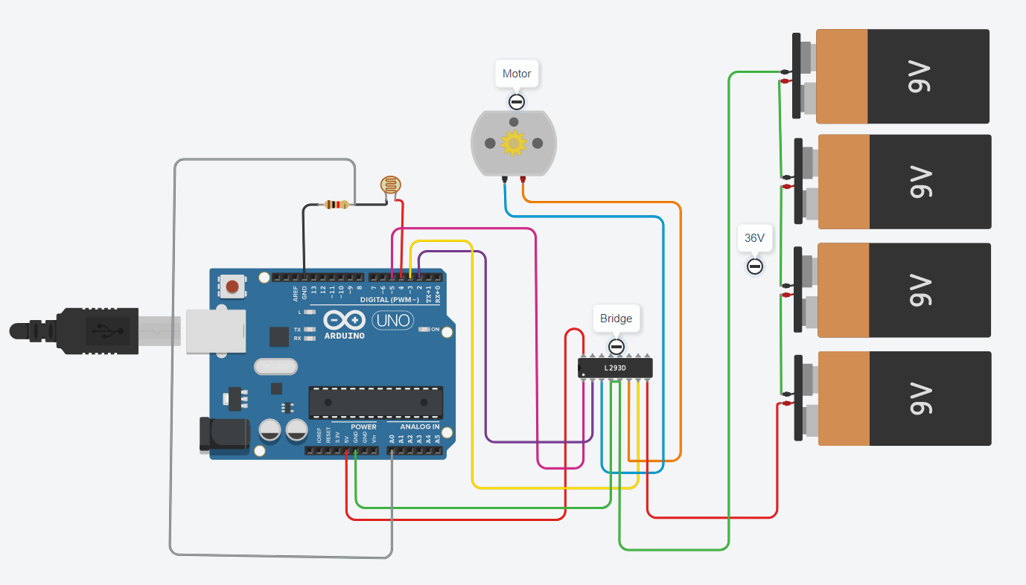

* Pin 2 : miscarea inversa a motorului (backward motor)
* Pin 3 : miscarea in fata a motorului (forward motor)
* Pin 4 : conectarea senzorului de lumina
* Pin 5 : viteza motorului (acesta este de fapt o alimentare, care daca este pornit, porneste alimentarea de la baterii)
* Bridge-ul este conectat la 5V
* Rezistenta este conectata la A0, care este un pin de input analog (il folosesc sa tin intr-o variabila cantitatea de lumina)

**Motorul**

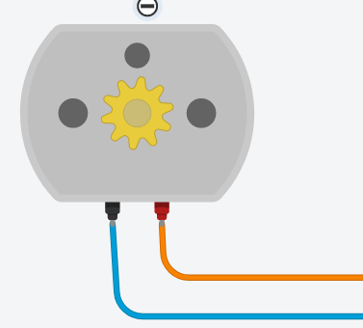

Motor

Motorul este unul de tip DC, care este cel mai comun tip de motor. Motoarele de tip DC in mod normal au doar doi pini, unul negative si unul pozitiv. Daca conectam cele doua la o baterie, motorul o sa porneasca. Daca le schimbi, acesta se va roti in sens opus.

Ca sa functioneze motorul, acesta trebuie sa primeasca un + si un -, asa ca daca primeste un + de la motorul in stare backward, o sa mearga inapoi, respectiv si invers. Atunci cand unul da un +, celalalt trebuie sa fie pe LOW, ca pinul pe care il controleaza sa dea un -.

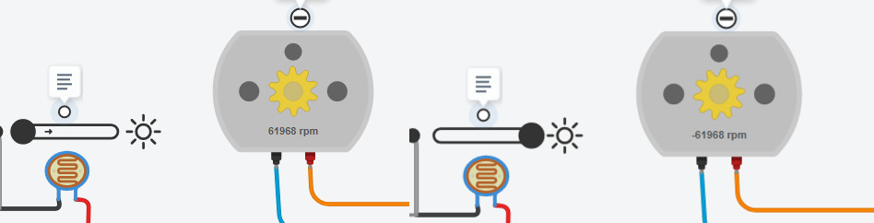

Motor forward Motor backward

In aceasta poza, am evidentiat cele doua stari ale motorului. Cand cantitatea de lumina este redusa, acesta porneste motorul intr-o miscare “in fata”, coborand ruloul. Cand cantitatea de lumina este una peste limita impusa de mine, motorul porneste intr-o miscare “inversa”, urcand ruloul. Daca ruloul este deja coborat / urcat si cantitatea de lumina a ramas aceeasi, atunci acesta va avea 0 rpm.

**Conexiuni bridge (L293D)**

Am folosit acest bridge pentru a putea schimba sensul motorului in functie de cantitatea de lumina primita de la senzor. In poza 2 de mai sus este evidentiat bridge-ul.

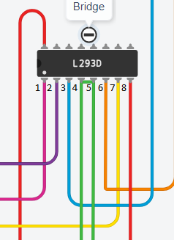

Bridge L293D

Bridge-ul functioneaza in felul urmator:

1 : este un pin care se leaga de pin-ul 5 care are rolul in a alimenta

2: acesta se conecteaza la placa Arduino in pinul 2 si se ocupa de miscarea inversa a motorului si controleaza output-ul pin-ului 3.

3: atunci cand motorul este in sens forward, acest pin reprezinta pin-ul negativ, iar in sens backward este pin-ul pozitiv.

4: acest pin duce catre ground-ul din placa Arduino

5: acesta se ocupa de iesirea in serie a celor 4 baterii (un fel de ground al bateriilor)

6: actioneaza in opus fata de pin-ul 3, atunci cand motorul este in sens forward, reprezinta pin-ul pozitiv, iar cand actioneaza in sens backward, reprezinta pin-ul negativ.

7: acesta se conecteaza la placa Arduino in pinul 3 si se ocupa de miscarea in fata a motorului si controleaza output-ul pin-ului 6.

8: acesta se ocupa de input-ul in serie al celor 4 baterii.

**Bateriile :**

Cele 4 baterii au rolul in alimentarea produsului, acestea fiind in serie si producand un E = 9 * 4 V = 36V

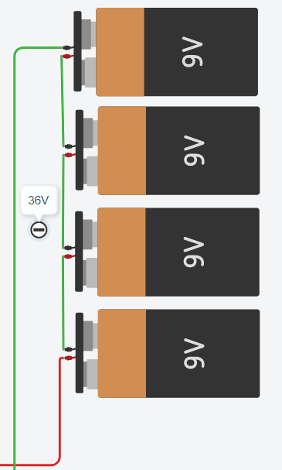

Cele 4 baterii au un input si output, care provin ambele din bridge, exemplificate mai sus.

**Senzorul de lumina :**

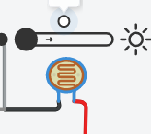

Acesta este conectat la un pin de input analogic, in cazul meu A0, cu ajutorul caruia pot citi valorea trimisa de senzor si sa o folosesc in cod. De asemenea, este conectat la ground dar si la pin-ul 4, care se ocupa de deschiderea senzorului. Senzorul este conectat la o rezistenta in caz de voltaj prea mare.

**Explicarea codului:**

<https://pastebin.com/zr7CMXE7> (in caz de link-ul de la tinkercad nu va functiona, las codul aici)

Codul este unul destul de basic, in sensul ca in mare am doua functii importante, si anume isLight() si runMotor(). Functia isLight() returneaza true daca senzorul returneaza o cantitate de lumina peste o limita impusa de mine, si returneaza false daca nu returneaza cantitatea necesara. Functia runMotor() are doua conditii, si anume daca acesta se invarte (in fata/ invers) si o durata prestabilita de mine, in functie de directia data, setez pe high/low motorul dorit. In caz de este directia forward, trebuie setat motorul pe directia respectiva pe HIGH(sa porneasca), si trebuie oprit celalalt( motorBackward), adica pus pe low, si invers in cazul directiei inverse.

Functia loop() are rolul de a actiona pe tot parcursul simularii, pana cand este oprita. Pentru a avea parte de o experienta mai placuta in cazul debugging-ului, am folosit Serial.begin(), care ma ajuta la a observa ce se intampla. Functia setup() are rolul de a initializa valorile impuse de mine(pinii).

Pentru mai multe detalii legate de implementare, codul dispune de comentarii.

**Detalii:**

Legat de acest proiect, in momentul de fata el prezinta functionalitea principala, dar atata timp cat nu am materiale, nu pot sa finisez acest produs. In principiu motorul ar actiona pe baza unei sfori, acesta radicand ruloul/coborandu-l, actionat electric.

Pentru a putea avea acces la document, am sa pun intr-o arhiva atat acest word, cat si proiectul de pe tinkercad in format BRD, cum reprezinta singura varianta. In caz de functioneaza, am incercat sa pun cat mai multe poze + codul pe pastebin(Link mai sus).